Домашнее задание для 1 ДОП от 21.01.23.
4.02. - нотный диктант по первой, второй и малой октаве, в скрипичном и басовом ключах.
- Новая тема: "Тон, полутон".
Тон и полутон - это расстояние между соседними звуками.
В музыке между звуками образуются разные звуковые расстояния. Если нажать на клавиатуре два разных звука, на любом расстоянии, то мы можем посчитать количество звуков между ними по белым клавишам, это будет ступеневая величина, но это мы пройдём чуть позднее.
А тон (т) и полутон (пт) - это звуковые расстояния, которые образуется между двумя СОСЕДНИМИ звуками (тоновая величина).
Если ТОН это нечто целое, то ПОЛУТОН это его половина. Запомните формулу:
Т = пт + пт
Для того чтобы понимать звуковую разницу между ТОНом и ПОЛУТОНом, нам предстоит много раз вслушиваться в их звучание и петь голосом. Для начала нужно запомнить их расположение и играть на клавиатуре.
Начнём с "белых" тонов и полутонов, то есть с тех, которые образуются только между белыми клавишами.
Запомните!
Тон образуется там, где между соседними белыми клавишами есть чёрная клавиша;
Полутон образуется там, где между соседними белыми клавишами нет чёрной клавиши.
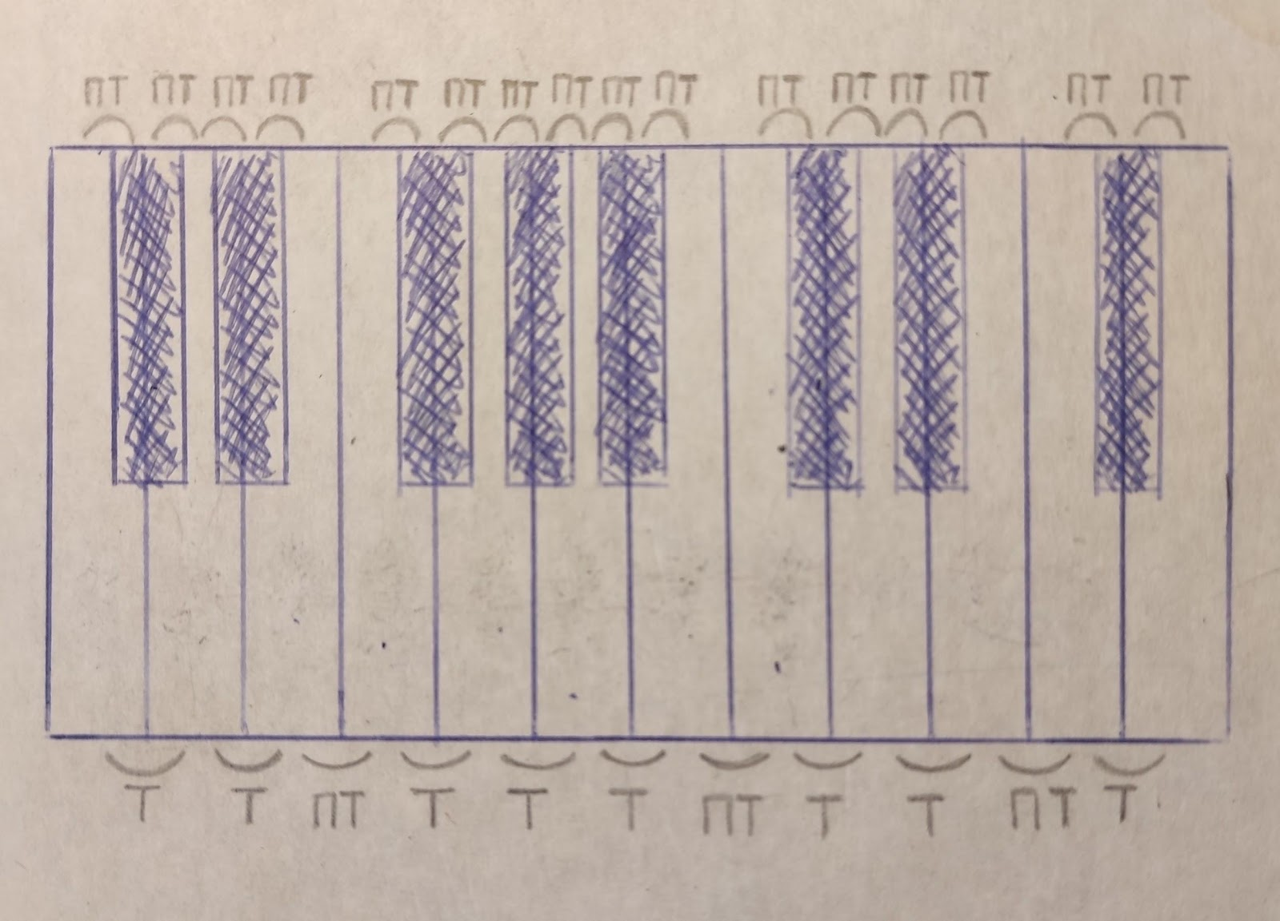
Подобную клавиатуру нужно либо нарисовать, либо распечатать и принести в файлике на следующий урок!

- Упражнение.
В пределах первой октавы по белой клавиатуре играть двумя пальчиками правой руки ТОН и ПОЛУТОН, произнося вслух.
Повторить упражнение несколько раз!

- Малая октава в скрипичном ключе.
Также, как и в прошлом дз от нотки "до" 1 октавы, только уже в скрипичном ключе, отсчитываем ноты малой октавы и записываем их в двух ключах следующим образом:
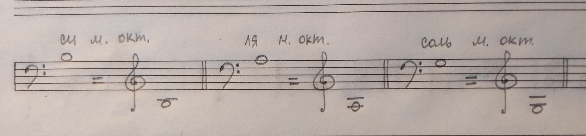
Точно также запишите остальные ноты малой октавы: фа, ми, ре, до в басовом и скрипичном ключе.
Затем пропишите по одной строчке и выучите расположение нот си, ля, соль малой октавы в скрипичном ключе (будут в нотном диктанте).

